Мастер-класс «Осенний букет»
Каждое время года удивляет своей необычной красотой. Осень – прекрасная пора! Время, когда можно проявить своё творчество. Я хочу поделиться своим творчеством, которое сделала из фетра. Этот осенний букет, который украшает наш природный уголок.

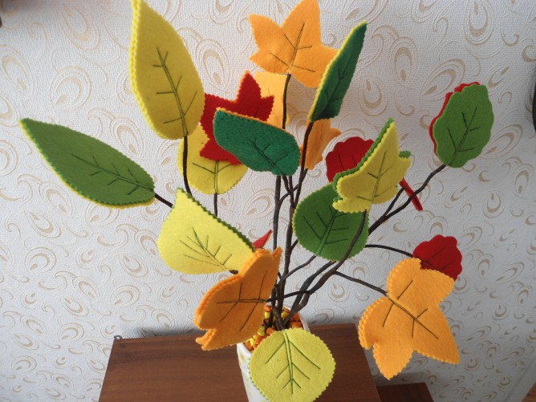

Для букета нужен: фетр толщиной 2мм., (красный, желтый, зеленый, оранжевый). Клей «Момент» прозрачный, ножницы, коричневая флористическая лента, проволока, нитки, белый картон, кашпо или ваза.

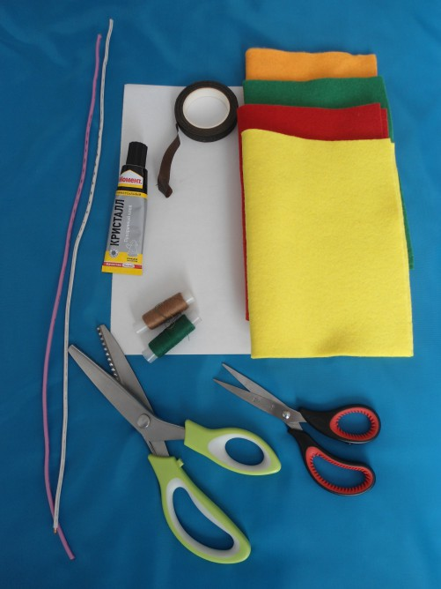

Из картона вырезаем листья разной формы.
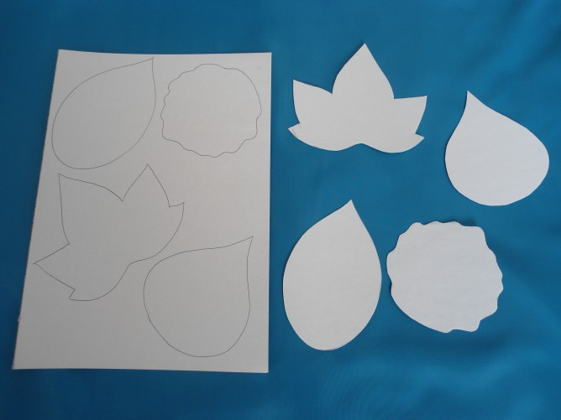
Вырезаем листья из фетра, из расчета листики двусторонние.
Прошиваем листья на машинке, края листьев вырезаем фигурными ножницами.
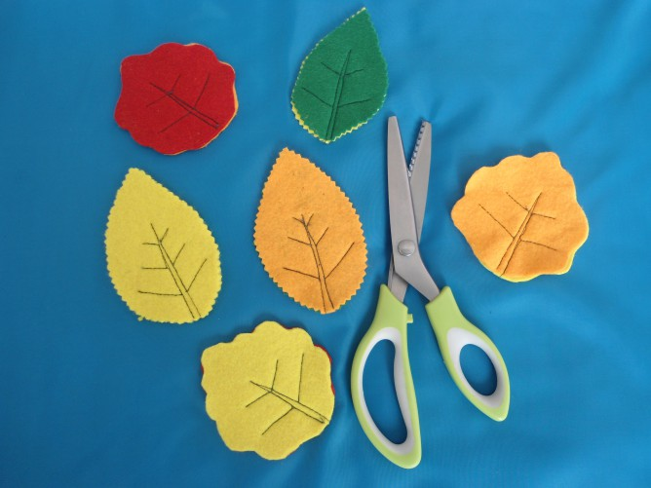
На проволоку наматываем флористическую ленту и приклеиваем листочки.
Получились вот такие осенние веточки.
Осенний букет я поставила в вазу.

